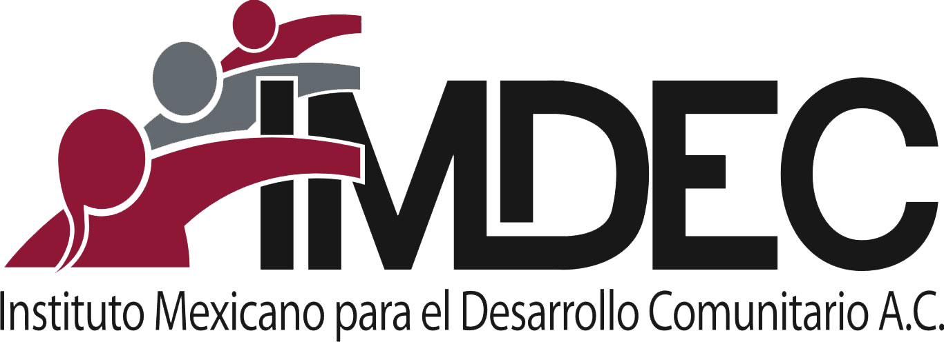

Guadalajara, Jalisco. A 28 de enero de 2016

BOLETÍN DE PRENSA

- A TRES AÑOS DEL COMPROMISO DE ARISTÓTELES SANDOVAL Y EL GOBIERNO DE JALISCO CON TEMACA SIGUEN SIN CUMPLIRLO

- EXIGIMOS QUE EL GOBIERNO SE APEGUE AL PROYECTO ORIGINAL SEGÚN EL FALLO DE LA SUPREMA CORTE DE JUSTICIA DE LA NACIÓN (SCJN) Y SE REALICEN LAS MODIFICACIONES NECESARIAS QUE GARANTICEN LA SEGURIDAD DE TEMACAPULÍN Y RESPETEN LOS DERECHOS HUMANOS DE LAS COMUNIDADES AFECTADAS

- INSISTIMOS EN QUE EL ESTUDIO QUE LLEVA A CABO LA UNOPS-PNUMA INCORPORE LA PARTICIPACIÓN Y CONTRALORIA CIUDADANA DURANTE TODO EL PROCESO

El 29 de enero de 2013, Aristóteles Sandoval, candidato en ese momento a la gubernatura del estado de Jalisco escribió vía Twitter: “Lo reitero: Jalisco debe ser el principal beneficiado de las decisiones y no el que las padezca. No vamos a inundar Temacapulín”. Una vez electo como Gobernador del Estado visitó Temacapulín y afirmó reiteradamente que no inundaría la comunidad, sin embargo en abril del 2014 contradiciendo lo manifestado anunció la decisión de la Comisión Nacional del Agua (CONAGUA), sobre la inviabilidad por aspectos “técnicos” y de “seguridad” de la presa a 80 metros, desacatando la sentencia de la Suprema Corte de Justicia y la Nación (SCJN), y anunciando una amenaza de desalojo forzoso de las comunidades. Esta contradicción hace evidente el doble discurso que siempre ha manejado el Gobernador sobre el proyecto. Temacapulín no lo olvida y sigue de pie luchando por la defensa de su territorio y los bienes naturales de los pueblos.

Por su parte el Gobiernos Estatal y Federal siguen derrochando los recursos de las y los contribuyentes en beneficio de unas pocas empresas; prueba de ello es el convenio contraído con la UNOPS-PNUMA con un costo de 4.6 millones de dólares para la realización de un estudio que llega tarde al conflicto, que representa más dudas que certezas, que no será vinculante y carece de instancias de participación y contraloría ciudadana.
Otro gasto absurdo con fondos públicos es el manifestado por el director del Sistema de Agua Potable y Alcantarillado de León (SAPAL), Enrique Torres López, quien en enero del presente año aseguró haber transferido alrededor de 700 millones de pesos a la empresa española Abengoa responsable de la construcción del Acueducto Zapotillo-León, que está en riesgo de quiebra y siendo investigada por sus malos manejos. Es inaudito que el Estado mexicano juegue el papel de rescate a las grandes corporaciones que despojan y privatizan el agua en el mundo.
La SCJN suspendió definitivamente la obra en noviembre de 2015 y al día de hoy ha ratificado la decisión de suspender la obra para que las autoridades acaten esta disposición y se apeguen al proyecto original, para que con esta medida se garantice el respeto a los derechos de las comunidades, por lo tanto exigimos que las autoridades cumplan con esta disposición y realicen todas las modificaciones necesarias para asegurar que los derechos de las comunidades no sean transgredidos por este tipo de megaproyecto.
Consideramos que las mesas o espacios de diálogo no son un dispositivo suficiente para mantener la interacción de los actores miembros de la sociedad civil con el proyecto, ya que a la fecha se han realizado muchas sin que sean tomadas en cuenta las alternativas generadas, por ello demandamos se especifique el mecanismo que usará la UNOPS-PNUMA para documentar y hacer valer efectivamente el derecho a la participación de los pueblos y actores involucrados en el conflicto de la presa el Zapotillo.

¡Otra gestión del agua es posible!
¡Temaca vive, la lucha sigue!

Comité Salvemos Temacapulín, Acasico y Palmarejo
Instituto Mexicano para el Desarrollo Comunitario (IMDEC, A.C.)
Colectivo de Abogadxs

Para mayor información:
Correo electrónico: incidencia@imdec.net
Teléfonos: IMDEC A.C. 38110714 / 38104536

